
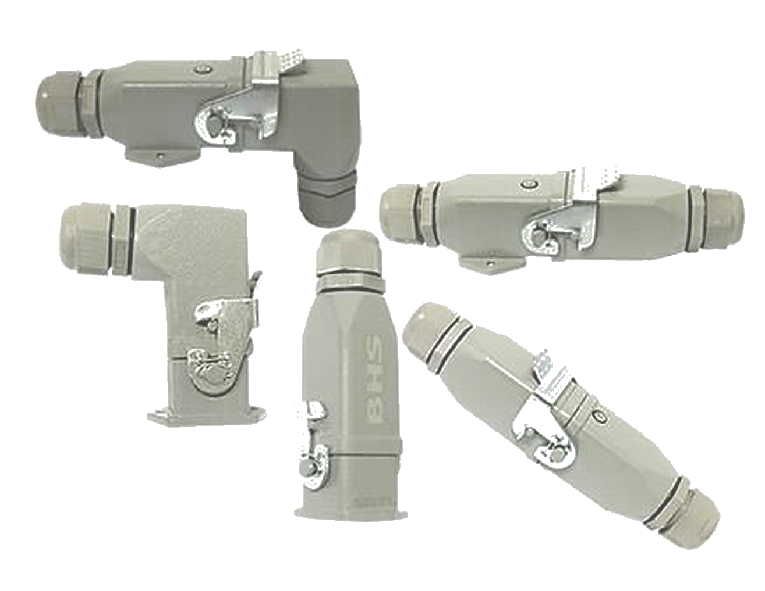
MATERIAIS ELÉTRICOS PARA AUTOMAÇÃO INDUSTRIAL EM BAIXA TENSÃO
Pag. 1
Tomada Multipolar
Série BTM-SA004
Tomada com 4 contatos + terra
Invólucro metálico
Grau de proteção IP54
Conexão macho/fêmea polarizada
Fornecida com prensa-cabo e peças rosqueáveis
Alavanca de trava contra aberturas acidentais
Contato de conexão por parafuso
Soquete BTM-SA004 - 10A - 250V - 4 polos + terra
Reservamos o direito de alterar as características e especificações sem prévio aviso.
Referência |  | BTM-SA004M | BTM-SA004F
Tipo |  | Macho | Fêmea
Conformidade |  | IEC 60664; IEC 61984; UL94 V0
Terminal |  | Parafuso
Corrente nominal |  | 10A
Número de contatos |  | 4 contatos + terra
Tensão nominal de operação |  | 250V
Tensão nominal de isolação (Ui) |  | 400V
Tensão nominal de impulso (Uimp) |  | 4kV
Resistência do contato |  | ≤ 1 mΩ
Vida mecânica |  | ≥ 500 manobras
Temperatura ambiente |  | -20°C ... +90°C
Grau de proteção |  | IP 54 para tomada completa com prensa-cabo
Grau de poluição |  | III
Resistência de isolação |  | 50 mΩ mínima
Conexão elétrica |  | 0,75 ... 2,5mm²
Torque (aperto) |  | 0,25 Nm
Materiais | Pinos de contato | Latão com tratamento prateado
Materiais | Porta-contato | Poliamida autoextinguível

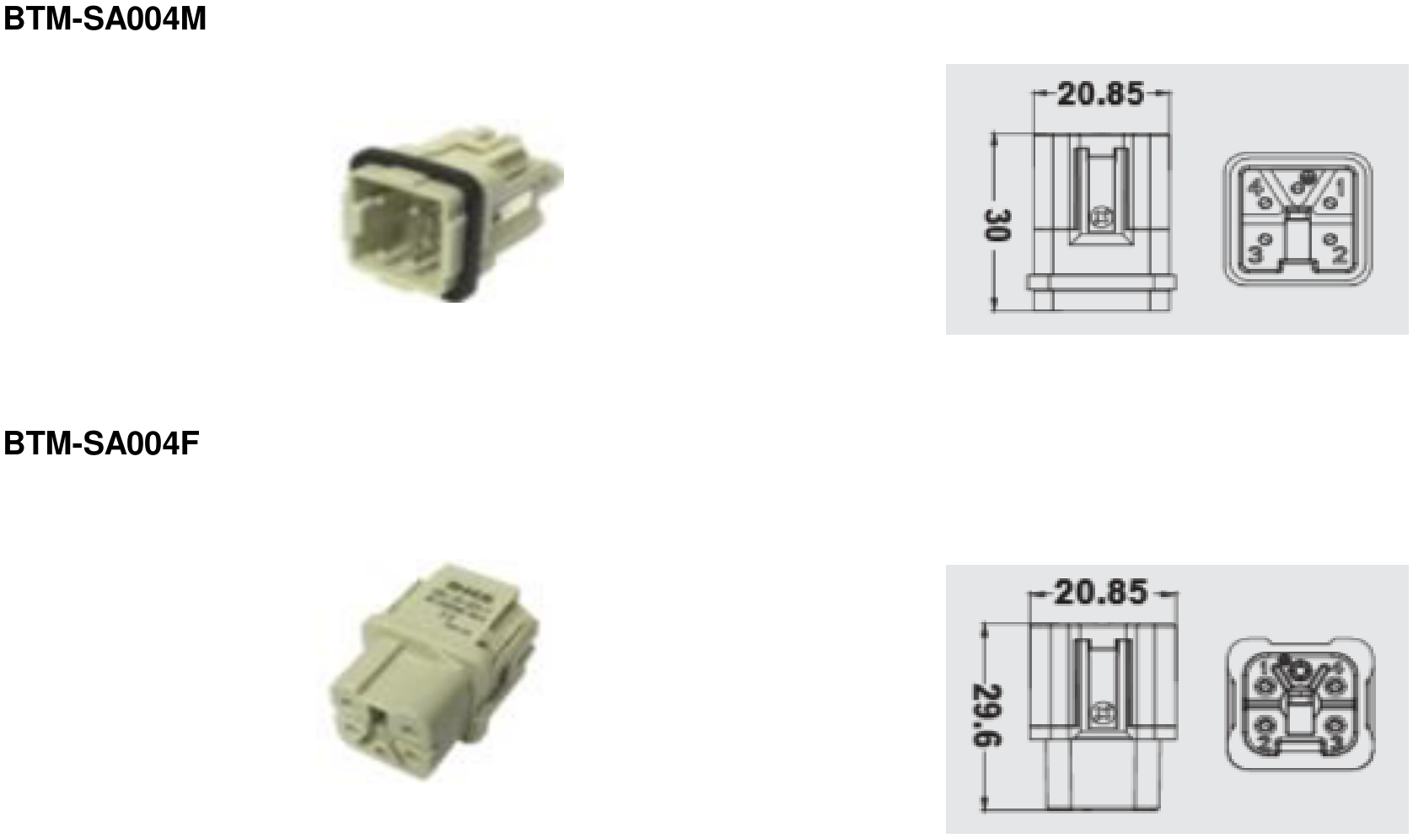
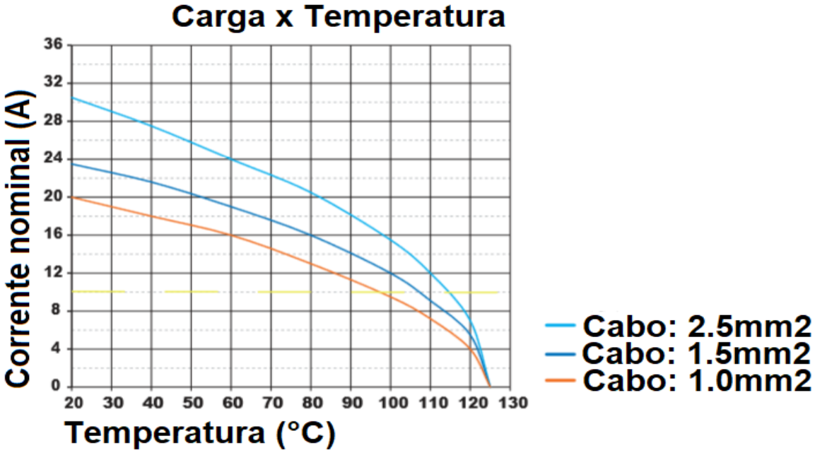
BTM-SA004 - Tomada Multipolar
Pag. 2
Medidas dimensionais (mm) - soquete BTM-SA004 (porta-contato)
Cargas suportáveis x temperatura (porta-contato e pinos de contato)
Carcaças e bases BTM-4M
Reservamos o direito de alterar as características e especificações sem prévio aviso.
Especificações | Invólucro | Alumínio injetado
Especificações | Alavanca | Aço zincado
Especificações | Prensa-cabo | Termoplástico

Referência | Descrição
BTM-4MTG | Carcaça saída superior + prensa-cabo PG 11
BTM-4MTS | Carcaça saída lateral + prensa-cabo PG 11
BTM-4MAG | Base encaixe frontal - rasgo painel
BTM-4MAGSV | Base encaixe lateral + prensa-cabo PG 11
BTM-4MTGVB | Acoplador + prensa-cabo PG 11

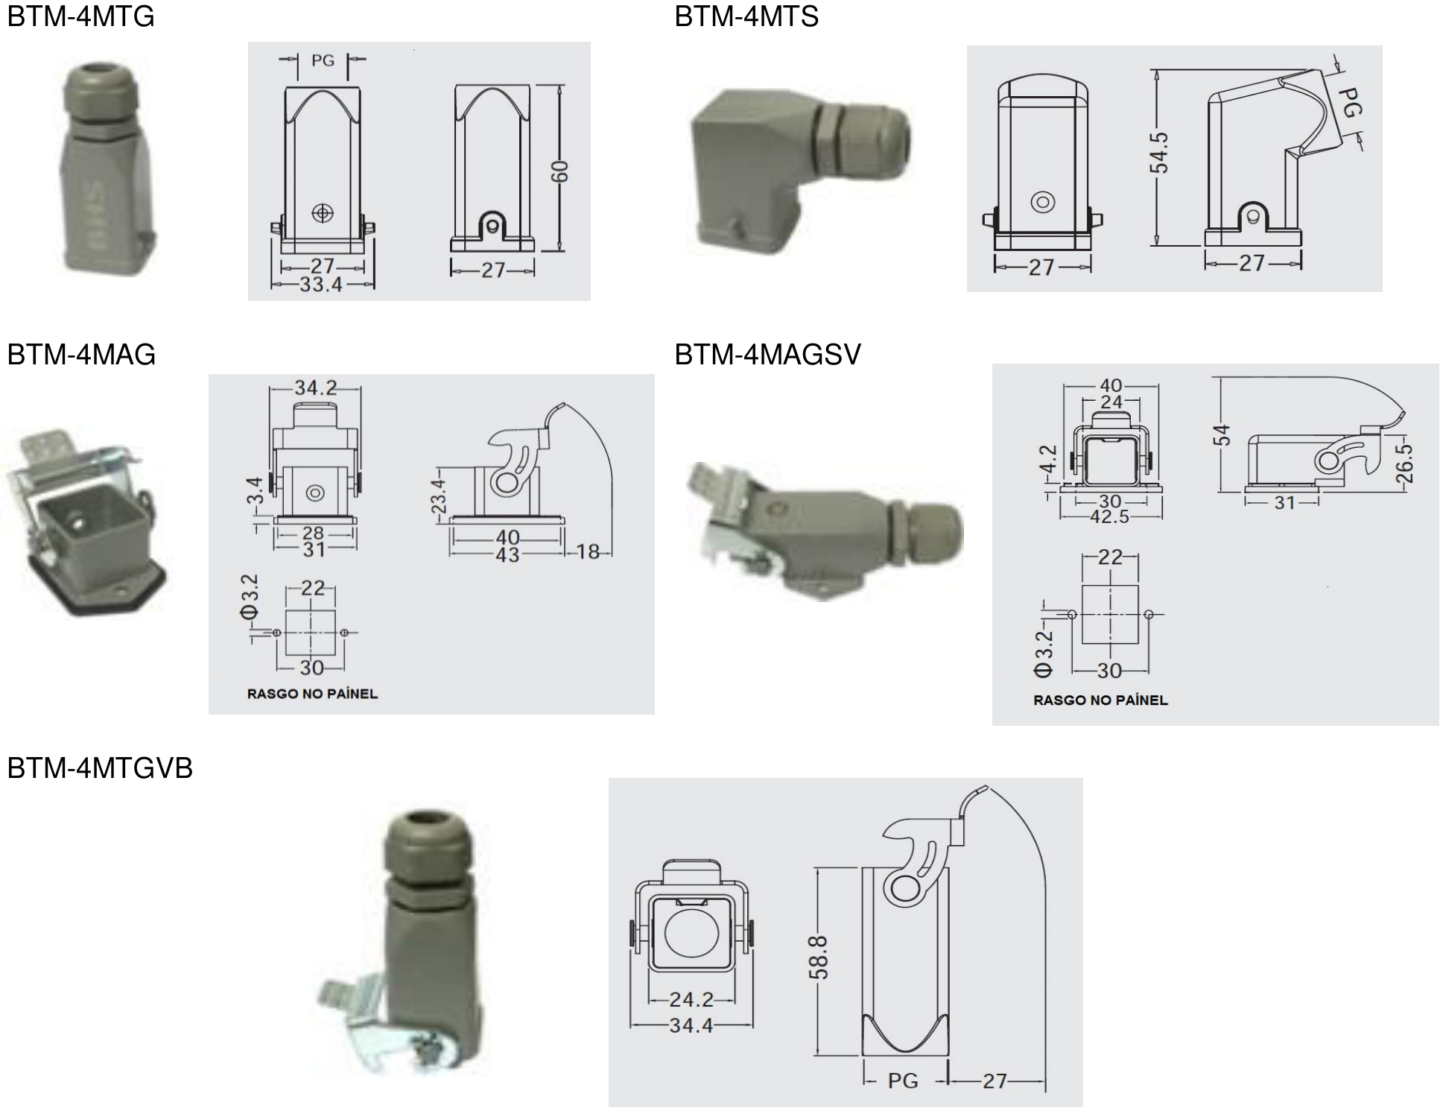
BTM-SA004 - Tomada Multipolar
Pag. 3
Medidas dimensionais (mm) - carcaças e bases BTM-4M
Reservamos o direito de alterar as características e especificações sem prévio aviso.
Contato Tel: (11) 2081-8168
WhatsApp / vendas: (11) 98324-0256 ; (11) 98368-0032
Email: comercial@bhseletronica.com.br
www.bhseletronica.com.br
rev. set-22

